JELGAVAS TEHNIKUMS
RAINERS MIKUS PURIŅŠ
”QuizMaster” prototipa izveide
Kvalifikācijas darbs kvalifikācijas ieguvei programmēšanas tehniķis
Darba izpildītājs: 410. gr. izgl. R. M. Puriņš
paraksts, datums
Jelgava 2025
ANOTĀCIJA
Rainers Mikus Puriņš. “QuizMaster” prototipa izveide: kvalifikācijas darbs. Jelgava: JT, 2025. [lpp. skaits] lpp., [attēlu skaits] att., [tabulu skaits] tab., [pielikumu skaits] pielikumi.
Darbs ir izstrādāts kā prototips mūsdienīgai mācību videi, piedāvājot tiešsaistes platformas pamata funkcionalitāti viktorīnu veidošanai un pildīšanai. “QuizMaster” sniedz iespēju skolotājiem izveidot dažādu tipu viktorīnas, savukārt studentiem tās pildīt dažādos režīmos, sekot līdzi saviem rezultātiem un sacensties ar citiem.
Kvalifikācijas darba galvenais mērķis ir izstrādāt tīmekļa platformas prototipu, kas demonstrē galvenās funkcijas un piedāvā trīs pildīšanas veidus: testu, treniņu un uz ātrumu. Prototips ļauj skolotājiem iegūt atgriezenisko saiti ar rezultātiem, bet studentiem nodrošina motivējošu vidi mācību vielas apguvei un atkārtošanai.
Šāds risinājums kalpo kā pamats tālākai sistēmas pilnveidei un veicina mācību procesa modernizāciju, padarot zināšanu pārbaudi interaktīvāku un pieejamāku.
Darbs izstrādāts individuāli.

ANNOTATION
Rainers Mikus Puriņš. “QuizMaster” prototype creation: qualification work. Jelgava: JT, 2025. [number of pages] pages, [number of figures] fig., [number of tables] tab., [number of appendices] appendices.
The work is developed as a prototype for a modern learning environment, offering the basic functionality of an online platform for creating and completing quizzes. “QuizMaster” provides an opportunity for teachers to create different types of quizzes, while students can complete them in different modes, track their results and compete with others.
The main goal of the qualification work is to develop a prototype of a web platform that demonstrates the main functions and offers three types of completion: test, training and speed. The prototype allows teachers to get feedback on the results, while students provide a motivating environment for learning and repeating the learning material.
Such a solution serves as the basis for further improvement of the system and contributes to the modernization of the learning process, making knowledge testing more interactive and accessible.
The work is developed individually.
SATURS
IEVADS 7
AKRONĪMI UN Saīsinājumi 9
1. Uzdevuma nostādne 11
1.1. Līdzīgu produktu analīze 11
1.1.1. Tiešsaistes platforma “Wayground” 11
1.2. Tiešsaistes platforma “Blooket” 13
1.3. Tiešsaistes platforma “Kahoot!” 15
1.4. Projekta mērķis 16
2. Projekta prasību specifikācija 18
2.1. Ievads 18
2.2. Funkcionālās prasības 18
2.2.1. Lietotāja reģistrēšanās 18
2.2.2. Lietotāja pieteikšanās 19
2.2.3. Sākt pildīt viktorīnu 21
2.2.4. Viktorīnas pildīšana 21
2.3. Nefunkcionālās prasības 23
2.3.2. Pierakstīšanās lapas elementi un to raksturojums 26
2.3.3. Reģistrācijas lapas elementi un to raksturojums 29
2.3.4. Viktorīnu meklēšanas lapas elementi un to rakturojums 32
3. Programmatūras izstrādes vides iekārtošana 36
3.1. Teksta redaktors 36
3.1.1. WebStorm 36
3.2. Versiju kontrole 36
3.2.1. GitHub 36
3.3. Datubāze un tās projektēšanas rīks 37
3.3.1. MongoDB 37
3.3.2. MongoDB Compass 37
3.4. Skriptu, koda un stila programmēšanas valodas 37
3.4.1. Vue.js 37
3.4.2. JavaScript 37
3.4.3. CSS 38
3.4.4. HTML 38
3.4.5. TailwindCSS 38
3.5. Citas tehnoloģijas 38
3.5.1. Postman 38
3.5.2. Wireframe 38
4. Datu struktūras aprakksts 40
4.1. Ievads 40
4.2. Datu plūsma prototipā 40
4.3. Datubāzes apraksts 40
4.3.1. ER modelis 40
4.3.2. Tabulas “users” apraksts 41
4.3.3. Tabulas “sessions” apraksts 42
4.3.4. Tabulas “ quizzes” apraksts 42
4.3.5. Tabulas results apraksts 43
5. Testēšana 44
5.1. Ievads 44
5.2. Testēšanas kritēriji 44
5.3. Testēšanas rīki un veidi 44
5.3.1. Reģistrēšanās lapas funkciju testēšana 44
5.3.2. Testa mērķis 44
Secinājumi un priekšlikumi 46
izmantotie avoti 47
pIELiKuMI 49
1. pielikums index.html 50

ATTĒLU SARAKSTS
1. att. “Quizizz” Mājaslapa [17] 12
2. att. “Quizizz” viktorīnu pildīšana [15] 12
3. att. Blooket “Game Mode” iespējas [Autora veidots attēls] 14
4. att. “Blooket” UI jautājum atbildēšan [Autora veidots attēls] 14
5. att. ”Blooket” Mājaslapa [1] 15
6. att. Sākuma lapa [Autora veidots attēls] 15
7. att. Kahoot! Mājaslapa [Autora veidots attēls] 16
8. att. Kahoot! Viktorīnu veidošana [11] 16
9. att. Reģistrēšanās lapas funkcionalitāte [Autora veidots attēls] 19
10. att. Pieteikšanās lapas funkcionalitāte [Autora veidots attēls] 20
11. att. Sākt pildīt viktorīnas funkcionalitāte [Autora veidots attēls] 21
12. att. Viktorīnas pildīšanas funkcionalitāte [Autora veidots attēls] 23
13. att. Standarta pogas izskata makets pirms pārbraukšanas ar kursoru 24
14. att. Standarta pogas izskataa makets pēc pārbraukšanas ar kursoru 24
15. att. Kartīšu veida pogas izskata makets pirms pārbrauksānas ar kursoru 25
16. att. Kartīšu veida pogas izskata makets pēc pārbraukšanas ar kursoru 25
17. att. Pierakstīšanās lapas izskats [Autora veidots attēls] 26
18. att. Reģistrācijas lapas izskats [Autora veidots attēls] 29
19. att. Viktorīnu meklēšanas lapas izskats [Autora veidots attēls] 32
20. att. Galvenes izskatas lietoājam, kas nav pierakstījies [Autora veidots attēls] 34
21. att. Galvenes izskats lietotājam ar “Student” piekļuvi [Autora veidots attēls] 34
22. att. Galvenes izskats lietotājam ar “Teacher” piekļuvi [Autora veidots attēls] 34
23. att. Galvenes izskats lietotājam ar “Admin” piekļuvi [Autora veidots attēls] 34
24. att. Sistēmas struktūras modelis [Autora veidots attēls] 39
25. att. Entitāšu diagramma [Autora veidots attēls] 41

Tabulu saraksts

1. tab. “users” tabula 41
2. tab. “sessions” tabula 42
3. tab. “quizzes” tabula 42
4. tab. “results” tabula 43

IEVADS
Skolēni ir pieraduši pie digitālām vidēm, kurās svarīga ir ne tikai informācijas pasniegšana, bet arī iesaiste un sacensību gars. Tajā pašā laikā skolotāji meklē ērtus un efektīvus veidus, kā novērtēt apgūtās zināšanas un sekot līdzi mācību progresam.
“QuizMaster” ir tiešsaistes platformas prototips, kas paredzēts skolām, skolotājiem un studentiem kā moderna zināšanu pārbaudes alternatīva. Platforma piedāvā iespēju skolotājiem veidot dažādu tipu viktorīnas, savukārt studentiem tās pildīt dažādos režīmos: tests, treniņš un uz ātrumu. Papildus tiek nodrošināta iespēja sekot līdzi savai statistikai, salīdzināt rezultātus ar citiem un uzlabot savas zināšanas interaktīvā un motivējošā vidē.
Šāds risinājums veicina mācību procesa modernizāciju, padarot zināšanu pārbaudi daudzveidīgāku un aizraujošāku gan skolēniem, gan skolotājiem. “QuizMaster” prototips kalpo kā pamats pilnvērtīgas sistēmas izstrādei nākotnē.
Darba mērķis
Izveidot interaktīvu viktorīnu platformu, kas veicinātu studentu, skolotāju un citu lietotāju iesaisti mācību procesā, ļaujot viņiem piedalīties dažāda veida viktorīnās, attīstīt zināšanas un prasmes, kā arī sacensties savā starpā.
Darba uzdevumi:
- Platformas izstrāde
- Izveidot lietotājam saprotamu vidi viktorīnu izpildei un veidošanai.
- Nodrošināt trīs veidu viktorīnas: tests, treniņš un uz laiku.
- Statistikas funkcionalitāte
- Izstrādāt statistikas funkcijas, kas ļauj lietotājiem sekot līdzi savam progresam.
- Izveidot iespēju piedalīties sacensībās dažādās kategorijās.
- Skolotājiem nodrošināt iespēju skatīt statistiku par viņu izveidotajām viktorīnām.
- Izglītības un spēles elementu apvienošana
- Nodrošināt lietotājiem iespēju apgūt zināšanas, piedaloties viktorīnās ar dažādiem grūtības līmeņiem.
- Veidot motivējošus izaicinājumus un sacensības starp lietotājiem.

- Izglītojošo resursu pieejamība:
- Nodrošināt, lai skolotājiem un pedagogiem būtu iespēja veidot un pielāgot viktorīnas atbilstoši viņu mācību vajadzībām.
AKRONĪMI UN Saīsinājumi
IDE | Integrētā izstrādes vide - programmatūras rīks, kas apvieno teksta redaktoru, atkļūdošanu un versiju kontroli vienā vidē (piem., WebStorm).
API | Lietojumprogrammu saskarne, kas ļauj dažādām programmām savstarpēji sazināties (piem., RESTful API starp front-end un back-end).
UI | Lietotāja saskarne - vizuālā daļa, ar kuru lietotājs mijiedarbojas.
UX | Lietotāja pieredze - kā lietotājs izjūt un uztver sistēmas lietošanu.
HTML | Marķējuma valoda, kas veido tīmekļa lapas struktūru. [25]
CSS | Stilizācijas valoda, kas nosaka tīmekļa lapas izskatu. [4]
JS | Programmēšanas valoda, kas nodrošina interaktivitāti tīmekļa lapās. [7]
Vue.js | Front-end ietvars, kas paredzēts dinamisku un interaktīvu tīmekļa lietotņu izstrādei. [22]
NoSQL | Datubāzu tips, kas neizmanto tradicionālās relācijas un tabulas (piem., MongoDB).
DB | Datubāze - strukturētu datu krātuve, kurā tiek glabāti lietotāji, rezultāti, viktorīnas u.c.
ER | Entītiju un attiecību modelis, kas parāda datu struktūru un saites starp tabulām.
JSON | Datu apmaiņas formāts, ko izmanto, lai strukturēti sūtītu un glabātu informāciju.
Git | Versiju kontroles sistēma, kas ļauj sekot izmaiņām un sadarboties programmēšanas projektos.
JT | Izglītības iestāde, kurā izstrādāts kvalifikācijas darbs.
ID | Identifikators jeb nepārprotama raksturiezīmi, kas pieder tikai un vienīgi konkrētam elementam, pēc šīs raksturiezīmes iespējams viegli atrast konkrēto elementu.

IzmAntotie termini
Prototips | Sākotnējā sistēmas versija, kas demonstrē galvenās funkcijas un saskarni pirms pilnīgas produkta izstrādes.
Viktorīna | Interaktīvs tests ar jautājumiem un atbildēm, ko lietotāji var pildīt tiešsaistē.
Lietotāja reģistrācija | Process, kurā jauns lietotājs izveido profilu sistēmā, norādot e-pastu, lietotājvārdu un paroli.
Autentifikācija | Lietotāja identitātes pārbaudes process, lai nodrošinātu drošu piekļuvi sistēmai.
Sesija | Aktīva lietotāja darbības periods sistēmā, kura laikā tiek uzturēta pieteikšanās informācija.
Loma (role) | Lietotāja piekļuves līmenis sistēmā.
Datubāze | Strukturēta datu krātuve, kurā glabā lietotājus, viktorīnas un rezultātus.
MongoDB | Dokumentorientēta NoSQL datubāze, kas saglabā datus JSON līdzīgos dokumentos. [11]
TailwindCSS | Moderns CSS ietvars, kas izmanto utilītklases ātrai un responsīvai dizaina izstrādei. [18]
Postman | Rīks API testēšanai, kas ļauj sūtīt un pārbaudīt HTTP pieprasījumus un atbildes. [13]
Wireframe | Vizualizācijas skice, kas attēlo lapas struktūru un lietotāja plūsmu pirms dizaina izstrādes. [24]
Front-end | Tīmekļa lietotnes daļa, ko redz un lieto gala lietotājs.
Back-end | Lietotnes servera daļa, kas apstrādā datus, loģiku un API pieprasījumus.
Platforma | Programmatūras vide vai sistēma, kas apvieno dažādas funkcijas un pakalpojumus konkrētam mērķim.
Datu plūsma | Procesu virkne, kas apraksta, kā dati pārvietojas starp sistēmas komponentēm.
Autorizācija | Process, kas nosaka, kādas darbības lietotājs drīkst veikt sistēmā.
Responsīvais dizains | Dizaina pieeja, kas nodrošina lapas pielāgošanos dažādām ierīcēm un ekrāna izmēriem.
Rest | Web API arhitektūras princips datu apmaiņai starp klientu un serveri.
Github | Tīmekļa platforma, kas nodrošina koda glabāšanu un kopīgu izstrādi, izmantojot Git. [6]

- Uzdevuma nostādne
  - Līdzīgu produktu analīze
    - Tiešsaistes platforma “Wayground”
Produkta apraksts
“Wayground” ir tiešsaistes izglītības platforma, kas ļauj skolotājiem un skolēniem veidot un piedalīties interaktīvās mācību aktivitātēs. Tā piedāvā dažādus mācību veidus - viktorīnas, lasīšanas uzdevumus, matemātikas vingrinājumus un simulācijas. Platforma izmanto mākslīgo intelektu, lai pielāgotu saturu skolēnu vajadzībām, un nodrošina statistikas un progresu analīzi skolotājiem.
Galvenās funkcijas
- Interaktīvas viktorīnas un spēļu elementi.
- AI balstīta satura pielāgošana skolēnu līmenim.
- Datu analīze un pārskati par progresu.
- Atbalsta dažādas ierīces un multivides materiālus.
- Bezmaksas versija ar ierobežotu funkcionalitāti; pilnā versija maksas plānā.
Salīdzinājums ar “QuizMaster”
- “Wayground” piedāvā plašāku funkciju klāstu, bet “QuizMaster” ir vienkāršāks.
- “Wayground” ir dinamiskāks, bet “QuizMaster” piedāvā skaidrāku un mazāk haotisku vidi.
- “QuizMaster” var darboties ātrāk bez papildu AI slodzes.
- “Wayground” ir profesionālāks drošības ziņā; “QuizMaster” vēl nepieciešami uzlabojumi.
- “Wayground” ir nostiprinājies tirgū, bet “QuizMaster” var konkurēt ar specifiskiem režīmiem un pielāgojamību mazām grupām.

Pirmā lapa apmeklējot “Quizizz” izskatās šādi (skat 1. att. “Quizizz” Mājaslapa [17]). Kur galvenes daļā piedāvā vairākas iespējas - School & District, Plans, Library un citas. Kā arī, šī mājaaslapa ir tīt uz leju, lai iegūtu vairāk informāciju par pieejamajām iespējām.
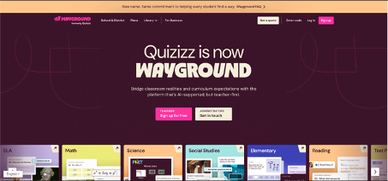
1. att. “Quizizz” Mājaslapa [17]
Sākot pildīt viktorīnu “Quizizz” produktā (skat. 2. att. “Quizizz” viktorīnu pildīšana [15]) atveras nākamais logs, kurš piedāvā vienkāršu izkārtojumu ar jautājumu pa vidu un augstāk, bet atbilžu varianti tiek attēloti no ekrāna vidus un uz leju, katrs savā krāsā.
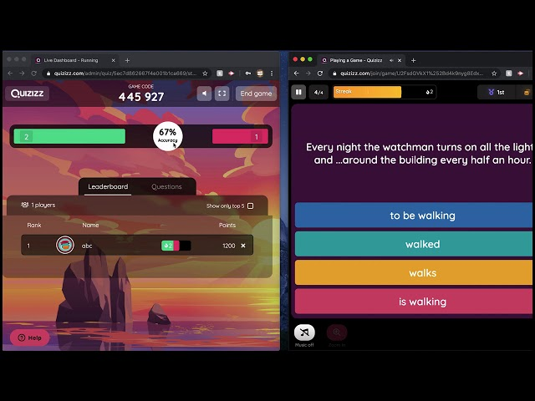
2. att. “Quizizz” viktorīnu pildīšana [15]
  - Tiešsaistes platforma “Blooket”
Produkta Apraksts
“Blooket” izmanto izglītības spēlēs, lai veidotu tiešraides vai asinhronas viktorīnas ar dažādiem režīmiem (sacīkstes, klasiskais), progresu izsekošanai un zināšanu trūkumu identificēšanai dažādos priekšmetos.
Galvenās funkcijas
- Jautājumu kopu veidošana un izmantošana no bibliotēkas.
- Dažādi spēļu režīmi ar tūlītēju atgriezenisko saiti.
- Datu analīze un skolēnu progresu pārskati.
- Kolekcionējami “Blook” tēli un vizuāli rotaļīgs dizains.
- Reāllaika multiplayer un pielāgojami režīmi.
Salīdzinājums ar “QuizMaster”
- Abas platformas piedāvā viktorīnas un statistiku, bet “Blooket” pievieno spēļu tēlus un vairāk režīmu. “QuizMaster” ir vienkāršāks ar trim galvenajiem režīmiem.
- “Blooket” ir krāsaina un rotaļīga, bet var šķist haotiska; “QuizMaster” piedāvā mierīgāku, mācību orientētu vidi.
- “Blooket” ir stabilāks un optimizēts, taču “QuizMaster” ātrāks ar minimālu dizainu.
- “Blooket” turpina augt ar jauniem moduļiem, bet “QuizMaster” var konkurēt ar vienkāršību un pieaugušo auditoriju.

Veidojot viktorīnu “Blooket” produktā parādas logs (skat.3. att. Blooket “Game Mode” iespējas [Autora veidots attēls]) ar vairākām ikonām, un katra nozīmē cita veida viktorīnu veidu.
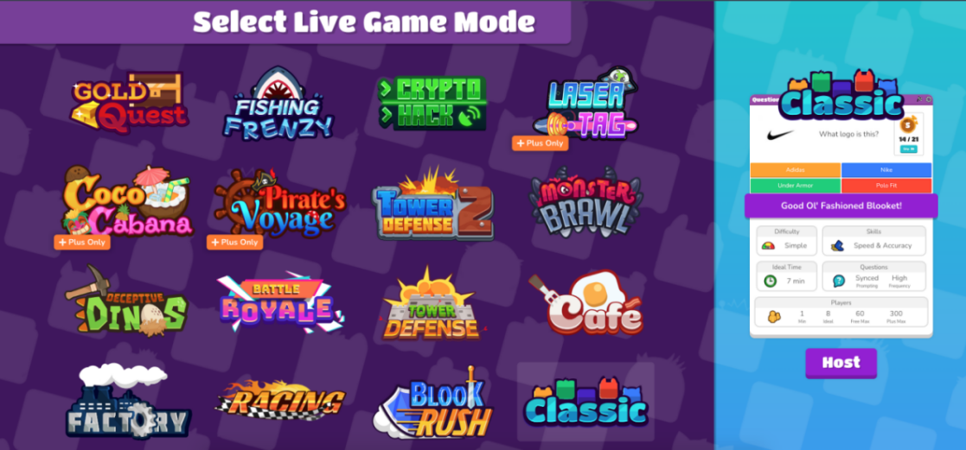
3. att. Blooket “Game Mode” iespējas [Autora veidots attēls]
Izkārtojums parastajam režīmām ir ļoti parasts (skat. 4. att. “Blooket” UI jautājum atbildēšan [Autora veidots attēls]). Jautājms pa vidu ekrānām un apakšā ir atbilžu varianti katrs savā krāsā.
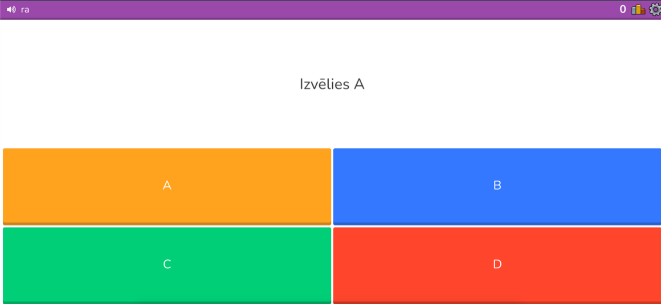
4. att. “Blooket” UI jautājum atbildēšan [Autora veidots attēls]
Apmeklējot “Blooket” mājaslapu, izkārtojums ir ļoti vienkāršs (skat. 5. att. ”Blooket” Mājaslapa [1]), bet labi izvietots lai nodrošinātu saprotamu vidi priekš lietotāja.
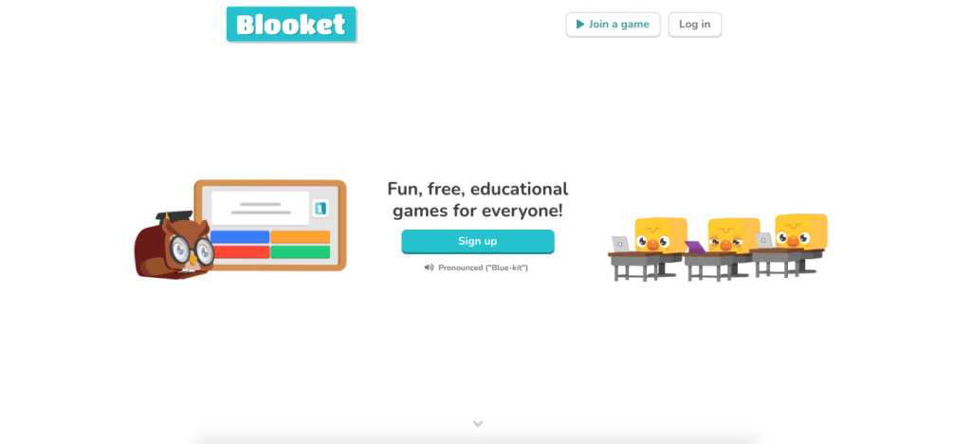
5. att. ”Blooket” Mājaslapa [1]
  - Tiešsaistes platforma “Kahoot!”
Produkta apraksts
Kahoot! ir interaktīva platforma, kas izmanto gamifikāciju, lai veidotu izklaidējošas mācīšanās pieredzes, tostarp tiešraides viktorīnas, aptaujas, diskusijas un pašpacinga uzdevumus.
Galvenās funkcijas
- Dažādi jautājumu tipi (daudzizvēles, puzles, aptaujas u.c.).
- Tiešraides un pašpacinga režīmi ar līderu tabulām.
- AI balstīta satura ģenerēšana un gatavu viktorīnu bibliotēka.
- Multimediāls saturs (attēli, video, GIF) un progresu analīze.
Kā galveno lapu lietotājam Kahoot piedāvā vienkāršu lapu (skat. 6. att. Sākuma lapa [Autora veidots attēls]) ar koda ievadi, lai pievienotos konkrētai viktorīnai.
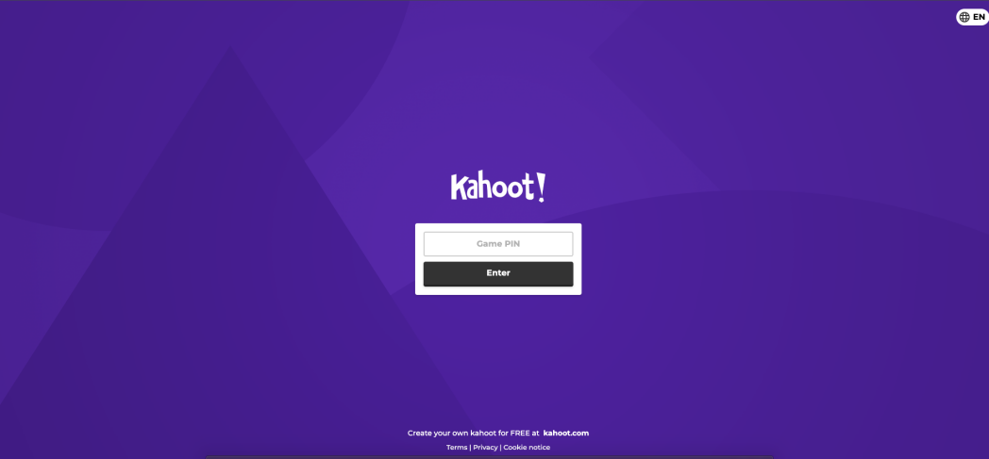
6. att. Sākuma lapa [Autora veidots attēls]

Kahoot, kā mājaslapu piedāvā lapu (skat. 7. att. Kahoot! Mājaslapa [Autora veidots attēls]) ar daudz “sabāstu” informāciju un grūtu navigāciju, kā arī dod priekšskatu, ka lapa nav atjaunināta jau ilgāku laiku un ir novecojusi.
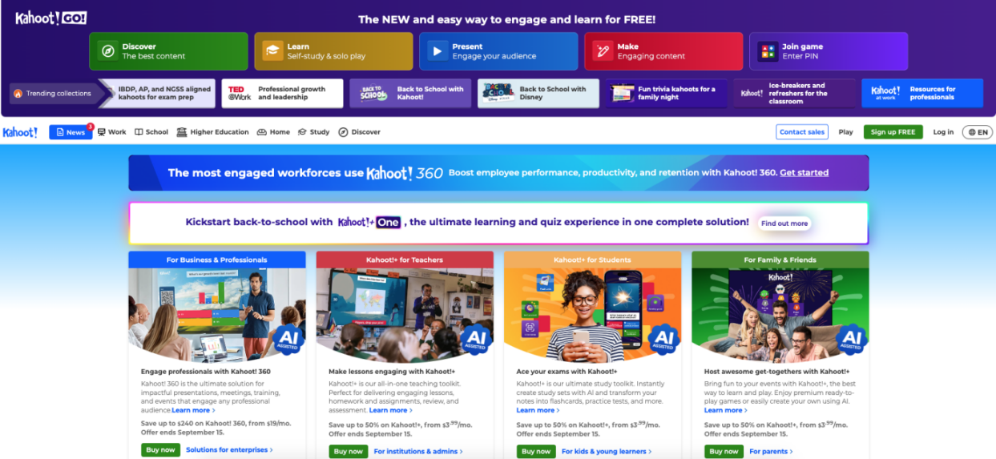
7. att. Kahoot! Mājaslapa [Autora veidots attēls]
Viktorīnu veidošana notiek vienkārši (skat. 8. att. Kahoot! Viktorīnu veidošana [11]), lietotājam piedāvā 4 atbilžu variantu iespējas, brīvu attēlu izvēli priekš katra jautājuma, kā arīi piedāvā iespēju “True or False” jautājumam, kur ir tikai 2 atbilžu varianti.
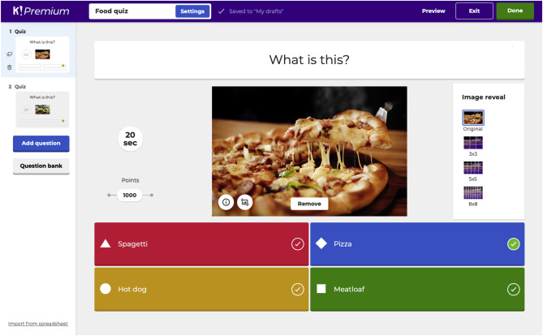
8. att. Kahoot! Viktorīnu veidošana [11]
  - Projekta mērķis
Šī kvalifikācijas darba mērķis ir izstrādāt tīmekļa platformas “QuizMaster” prototipu. Šī platforma ir paredzēta skolotājiem, skolēniem un ikvienam citam, kas ir ieinteresēts viktorīnu veidošanā un pildīšanā. Prototips būs vērsts uz pamatfunkcijām un lietotāja saskarni, lai ilustrētu projekta idejas un iespējamos tehniskos risinājumus.
Sistēmai prototipa līmenī jāietver šādas pamatfunkcijas:
- Lietotāja reģistrēšanās un pieteikšanās ar pamata autorizāciju;
- Viktorīnu izveide skolotājiem, atbalstot vienkāršus jautājumu veidus;
- Trīs izpildes režīmu demonstrācija: tests, apmācība un ātrums;
- Pamata statistika, lai lietotāji varētu apskatīt savus rezultātus;
- Navigācijas struktūra un galvenā lapa, kas ļauj pārvietoties starp platformas sadaļām;
Šajā dokumentā ir izklāstīti galvenie projekta izstrādes posmi: prasību analīze, tehnoloģisko risinājumu apraksts, sistēmas arhitektūras un lietotāja saskarnes izstrāde, kā arī prototipa funkcionālā testēšana.
Projekta ietvaros tiks izveidots funkcionējošs “QuizMaster” prototips, kas liks pamatu turpmākiem uzlabojumiem un pilnībā funkcionējošas platformas izstrādei nākotnē.

- Projekta prasību specifikācija
  - Ievads
Prasību specifikācija ir centrālais dokuments, kas nodrošina detalizētu informāciju par "QuizMaster" prototipu, definējot tās funkcionalitāti, izskatu un tehniskos parametrus.
  - Funkcionālās prasības
    - Lietotāja reģistrēšanās
Lietotāja reģistrācija nepieciešama, lai lietotājs varētu pilnvērtīgi izmantot prototipa piedāvātās iespējas (skat. 10. att. Reģistrēšanās lapas funkcionalitāte [Autora veidots attēls]).
Izsaukšanas elements: Poga “Sign Up”.
Ieejas parametri: Lietotājvārds, e-pasts, parole, atkārtota parole;
Pieteikšanās: Lietotājs noklikšķina uz pogas “Sign Up”.
Informācijas nolasīšana: Nolasa laukus: lietotājvārds, e-pasts, parole, atkārtota parole (Username, Email, Password, Confirm Password), pārbauda, vai lauki nav tukši;
Ja kāds no laukiem nav aizpildīts, parādās paziņojums: “One or many input fields are empty!”
Datu pārbaude: Ievadītie dati tiek pārbaudīti, lai nodrošinātu to pareizību un atbilstību noteiktajiem kritērijiem. Piemēram, tiek pārbaudīts vai:
- e-pasts jau neatrodas datu bāzē;
- vai abas ievadītās paroles sakrīt;
Ja e-pasts jau eksistē datubāzē parādās paziņojums: “This email already exists!” Ja abas ievadītās paroles nesakrīt, parādās paziņojums: “Passwords do not match!”
Konta izveide: Ja visas pārbaudes ir veiksmīgas, sistēmā tiek izveidots jauns lietotāja konts ar unikālu identifikatoru, un dati tiek pievienoti datubāzei.
Paziņojums par veiksmīgu reģistrāciju: Lietotājam tiek attēlots paziņojums, kas informē par veiksmīgu reģistrāciju.
Loga aktivizēšana: Pēc veiksmīgas reģistrācijas tiek aktivizēts “Sākumlapas” logs.
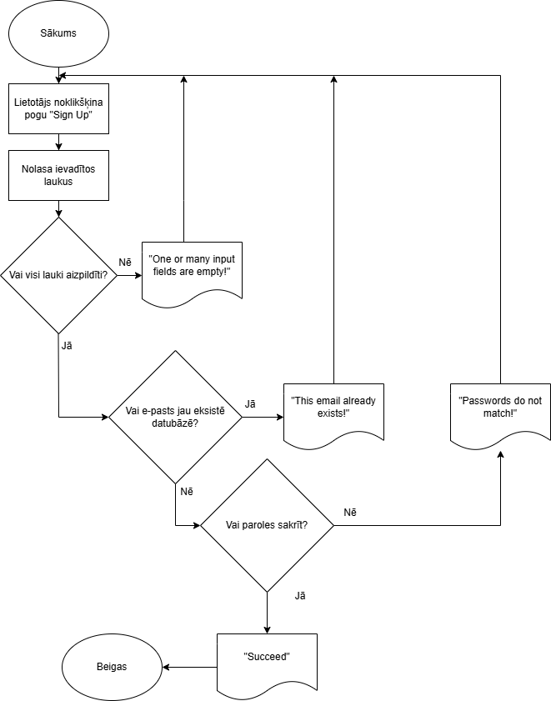
9. att. Reģistrēšanās lapas funkcionalitāte [Autora veidots attēls]
    - Lietotāja pieteikšanās
Lietotāja pieteikšanās darbības princips ietver vairākus soļus, kas tiek veikti, lai lietotājs varētu veiksmīgi pieteikties sistēmai (skat. 11. att. Pieteikšanās lapas funkcionalitāte [Autora veidots attēls]).
Izsaukšanas elements: Poga “Sign In”.
Ieejas parametri: Lietotājvārds vai e-pasts un parole;
Pieteikšanās: Lietotājs noklikšķina uz pogas “Sign In”.
Informācijas nolasīšana: Nolasa laukus: lietotājvārds vai e-pasts un parole (Username, Email, Password), pārbauda, vai lauki nav tukši;
Datu pārbaude: Ievadītie autentifikācijas dati tiek salīdzināti ar saglabātajiem datiem datu bāzē. Tiek pārbaudīts vai:
- e-pasts eksistē datubāzē;
- parole ir ievadīta pareizi un atbilst ievadītajam e-pastam;
Ja kāds no laukiem nesakrīt ar datubāzē esošo informāciju parādās paziņojums: “Email and/or password was incorrect!”.
Pieteikšanās: Ja ievadītie dati sakrīt ar datu bāzē esošajiem, autentifikācija ir veiksmīga un lietotājs tiek pieteikts sistēmā kā autentificēts lietotājs, un viņam tiek piešķirts piekļuves līmenis, lai piekļūtu saviem datiem un citām sistēmas funkcijām.
Loga aktivizēšana: Pēc veiksmīgas reģistrācijas tiek aktivizēts “Sākumlapas” logs.
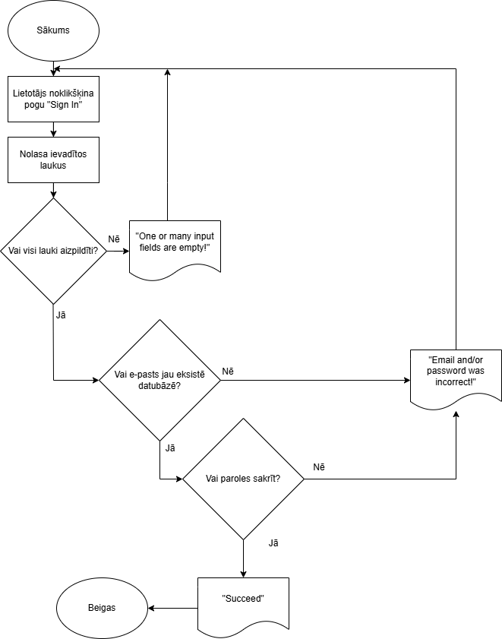
10. att. Pieteikšanās lapas funkcionalitāte [Autora veidots attēls]

    - Sākt pildīt viktorīnu
Viena no vissvarīgākajām funkcijām lai prototips vispār varētu funkcionēt un piedāvat iespēju pildīt (skat. 12. att. Sākt pildīt viktorīnas funkcionalitāte [Autora veidots attēls]).
Izaukšanas elements: Poga “Play”.
Ieejas parametri: Viktorīnas unikālais identifikātors, lietotāja identifikātors.
Tiek pārbaudīts vai:
- viktorīna ar nodoto unikādo identifikātoru eksistē;
- lietotājs pašlaik ir pieteicies sistēma un ir aktīva sesija;
Ja viktorīna neeksistē tad lietotājs tik pāradresēts uz “404 Not Found” lapu. Ja lietotājs nav pieteicies sistēma un nav aktīva sesija tad tiek pāradresēts uz “Login” lapu.
Loga aktivizēšana: Tiek aktivizēts “QuizTake” logs.
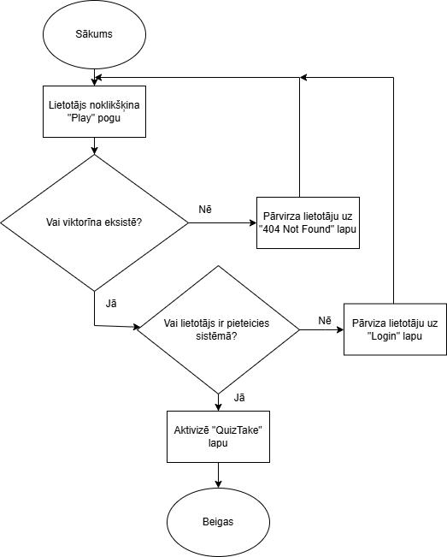
11. att. Sākt pildīt viktorīnas funkcionalitāte [Autora veidots attēls]
    - Viktorīnas pildīšana
Pamatfunkcija prototipam kura piedāvā ikvienam lietotājam kurš ir pieteicies sistēmā pildīt viktorīnas (skat. 13. att. Viktorīnas pildīšanas funkcionalitāte [Autora veidots attēls]).
Izaukšanas elements: “Sākt pildīt viktorīnu”
Ieejas parametri: Viktorīnas unikālais identifikātors, lietotāja identifikātors.
Datu pārbaude
- Tiek pārbaudīts, vai viktorīna ar norādīto ID eksistē datubāzē.
- Tiek pārbaudīts, vai lietotājam ir aktīva sesija un viņš ir autentificēts.
Ja viktorīna neeksistē, lietotājs tiek pāradresēts uz “404 Not Found” lapu. Ja lietotājs nav pieteicies, viņš tiek pāradresēts uz “Login” lapu.
Viktorīnas pildīšana
- Lietotājam tiek secīgi attēloti jautājumi ar atbilžu variantiem.
- Lietotājs izvēlas atbildes un iesniedz tās katram jautājumam vai visus vienlaikus, atkarībā no viktorīnas uzbūves.
Atbilžu apstrāde
- Sistēma salīdzina lietotāja atbildes ar pareizajām.
- Tiek aprēķināts rezultāts un saglabāts lietotāja progresā datubāzē.
Rezultātu attēlošana
Pēc viktorīnas pabeigšanas lietotājam tiek attēlots gala rezultāts un, ja paredzēts, arī pareizās atbildes.
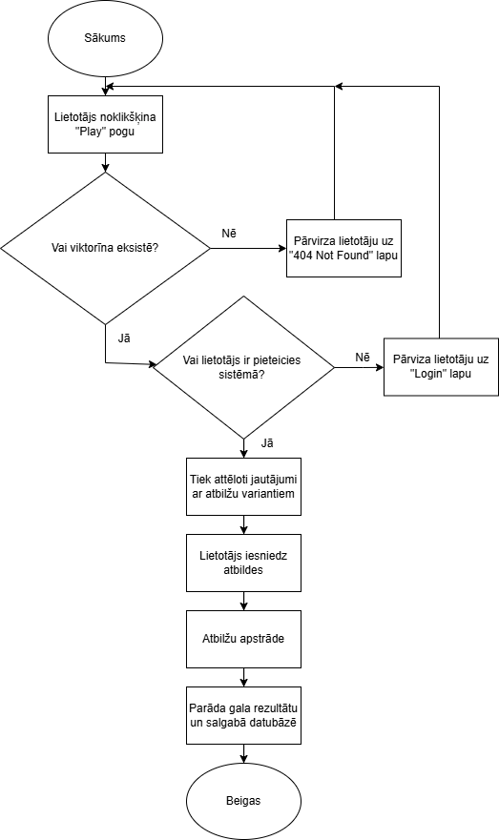
12. att. Viktorīnas pildīšanas funkcionalitāte [Autora veidots attēls]
  - Nefunkcionālās prasības
      - Kopējās nefunkcionālās prasības
Standarta pogas
Pogas priekš pieslēgšanās un reģistrēšanās būs tāds pats (skat. 14. att. Standarta pogas izskata makets pirms pārbraukšanas ar kursoru), izņemot dzēšanas un atcelšanas pogas:

13. att. Standarta pogas izskata makets pirms pārbraukšanas ar kursoru
- Poga ir taisnstūrveida ar apaļiem stūriem
- Fona krāsa: zaļi zila (green blue, hex code: #0284C7);
- Teksta krāsa: balta (white, hex code: #FFFFFF);
- Teksta izmērs: 12 px;
- Teksta novietojums: pa vidu pogai, centrēts;
Pārbraucot pār pogu ar kursoru mainās: (skat. 15. att. Standarta pogas izskataa makets pēc pārbraukšanas ar kursoru):
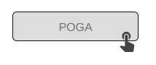
14. att. Standarta pogas izskataa makets pēc pārbraukšanas ar kursoru
- Fona krāsa: vidēji persiešu zils (medium persian blue, hex code: #0369A0);
- Kursors: Pārvēršas par baltu pirkstiņu, norādot, ka elements ir klikšķināms;
Atcelšanas un dzēšanas pogām mainās tikai krāsas:
- Atcelšanas pogas krāsa pirms pārbraukšanas ar kursoru būs: Marengo (marengo, #4B5563), pēc: Ogle (charcoal, #374151).
- Dzēšanas pogas krāsa pirms pārbraukšanas ar kursoru būs: Maksimāli sarkana (maximal red, #DC2626), pēc: Karneols (carnelian, #B91C1C).
Kārtīšu veida pogas
Pogu veids kāds lielākoties būs pamata izskats daudzviet prototipā (skat.16. att. Kartīšu veida pogas izskata makets pirms pārbrauksānas ar kursoru):

15. att. Kartīšu veida pogas izskata makets pirms pārbrauksānas ar kursoru
- Poga ir taisnstūrveida ar apaļiem stūriem
- Fona krāsa: balta (white, hex code: #FFFFFF);
- Teksta krāsa: melna (black, hex code: #000000);
- Teksta izmērs: 18 px;
- Teksta novietojums: pa vidu pogai, centrēts;
Attēla vietā būs ikona, kuras krāsa atškirsies no citām.
Pārbraucot pār pogu ar kursoru mainās (skat. 17. att. Kartīšu veida pogas izskata makets pēc pārbraukšanas ar kursoru):
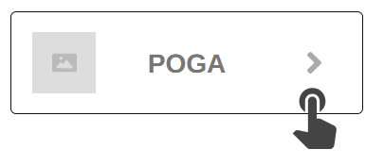
16. att. Kartīšu veida pogas izskata makets pēc pārbraukšanas ar kursoru
- Poga būs krītošā ēna redzama apakšā un labajā malā;
- Teksta krāsa: zaļi zila (green blue, hex code: #0284C7);

    - Pierakstīšanās lapas elementi un to raksturojums
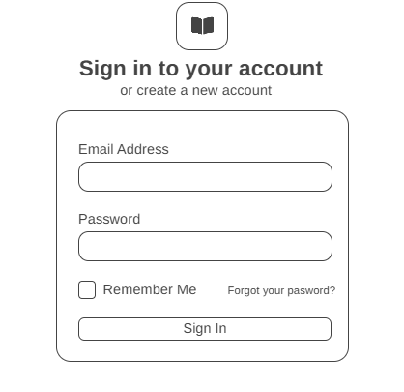
17. att. Pierakstīšanās lapas izskats [Autora veidots attēls]
      - Ievads
Šī bus prototipa pierakstīšanās lapa, kur lietotājs varēs pierakstīties savā profilā, lai iegūtu pamata piekļuvi. Būs divi aizpildāmie lauki par lietotāja informāciju, izvēles rūtiņa ar tekstu “Remember Me” un teksta veida poga kas novirza lietotāju uz reģistrēšanās lapu.

      - Noformējums
Galvenais konteineris:
- Minimālais augstums: 100vh.
- Fona krāsa: rgba(249, 250, 251, 1).
- Elementu novietojums: centrēts (horizontāli un vertikāli).
- Iekšējais atkāpums: 48px (augšā un apakšā), 16px līdz 32px (sānos, responsīvs).
Satura bloks:
- Maksimālais platums: 448px.
- Platums: 100%.
- Atstarpe starp elementiem: 32px.
Ikonas konteineris:
- Izmērs: 64px x 64px.
- Fona krāsa: rgba(79, 70, 229, 1).
- Noapaļoti stūri: 12px.
- Novietojums: centrēts lapas augšdaļā.
Ikona:
- Izmērs: 40px x 40px.
- Krāsa: rgba(255, 255, 255, 1).
Virsraksts:
- Atkāpe no augšas: 24px.
- Teksta izmērs: 30px.
- Fonta biezums: 800.
- Teksta krāsa: rgba(17, 24, 39, 1).
- Novietojums: centrēts.
Apakšvirsraksts:
- Atkāpe no augšas: 8px.
- Teksta izmērs: 14px.
- Teksta krāsa: rgba(75, 85, 99, 1).
- Novietojums: centrēts.

Saite:
- Fonta biezums: 500.
- Teksta krāsa: rgba(79, 70, 229, 1), uzbraucot ar peli: rgba(99, 102, 241, 1).
Pieteikšanās forma:
- Iekšējais atkāpums (padding): 32px.
- Atstarpe starp formas elementiem: 24px.
Ievades lauki:
- Pielāgoti komponenti e-pastam un parolei.
- Satur etiķeti (label), ievades lauku un kļūdas paziņojumu.
Papildu opcijas:
- Novietojums: flex, justify-between (elementi izvietoti katrs savā malā).
Atcerēties mani:
- Izmērs: 16px x 16px.
- Krāsa: rgba(79, 70, 229, 1).
- Noapaļoti stūri: 4px.
Teksts:
- Teksta izmērs: 14px.
- Krāsa: rgba(55, 65, 81, 1) un rgba(79, 70, 229, 1).
Apstiprināšanas poga:
- Tips: submit.
- Variants: primary (primārais stils).
- Izmērs: lg (liels).
- Platums: 100%.
- Teksts mainās atkarībā no ielādes stāvokļa ("Sign in" vai "Signing in...").

    - Reģistrācijas lapas elementi un to raksturojums
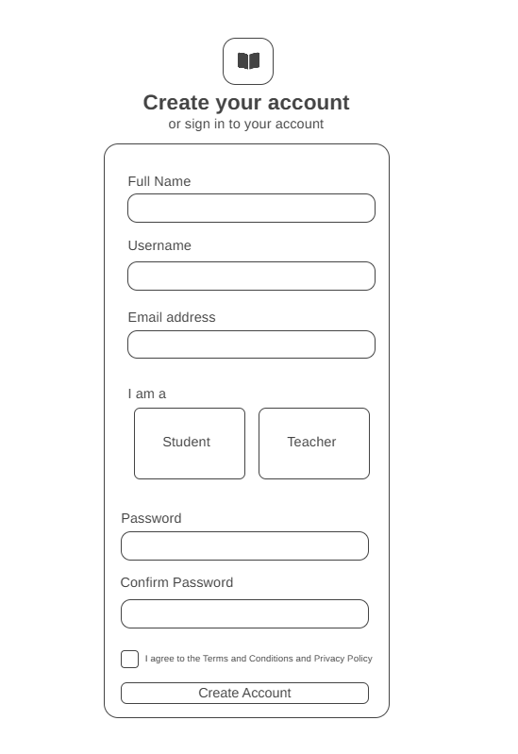
18. att. Reģistrācijas lapas izskats [Autora veidots attēls]
      - Ievads
Reģistrācijas lapa piedāvas lietotājam iespēju izveidot profilu priekš ši prototipa. Būs pieci ievades lauki par lietotāja profila informāciju, viens izvēles lauks (Student/Teacher) kurš piesķirs lietotājam izvēlēto autorizācijas līmeni. Kā arī rūtiņa kura obligāti jāatķeksē, lai varētu turpināt darbību.

      - Noformējums
Galvenais konteineris:
- Minimālais augstums: 100vh.
- Fona krāsa: rgba(249, 250, 251, 1).
- Elementu novietojums: centrēts (horizontāli un vertikāli).
- Iekšējais atkāpums: 48px (augšā un apakšā), 16px līdz 32px (sānos, responsīvs).
Satura bloks:
- Maksimālais platums: 448px.
- Platums: 100%.
- Atstarpe starp elementiem: 32px.
Ikonas konteineris:
- Izmērs: 64px x 64px.
- Fona krāsa: rgba(79, 70, 229, 1).
- Noapaļoti stūri: 12px.
- Novietojums: centrēts.
Ikona:
- Izmērs: 40px x 40px.
- Krāsa: rgba(255, 255, 255, 1).
Virsraksts:
- Atkāpe no augšas: 24px.
- Teksta izmērs: 30px.
- Fonta biezums: 800.
- Teksta krāsa: rgba(17, 24, 39, 1).
- Novietojums: centrēts.
Apakšvirsraksts:
- Atkāpe no augšas: 8px.
- Teksta izmērs: 14px.
- Teksta krāsa: rgba(75, 85, 99, 1).
- Novietojums: centrēts.
Saite:
- Fonta biezums: 500.
- Teksta krāsa: rgba(79, 70, 229, 1), uzbraucot ar peli: rgba(99, 102, 241, 1).

Reģistrācijas forma:
- Iekšējais atkāpums: 32px.
- Atstarpe starp formas elementiem: 24px.
Ievades lauki:
- Pielāgoti komponenti vārdam, lietotājvārdam, e-pastam un parolei.
- Satur etiķeti, ievades lauku un kļūdas paziņojumu.
Loma izvēles bloks:
- Etiķetes teksts: 14px, font-medium, krāsa rgba(55, 65, 81, 1).
- Atkāpe zem etiķetes: 12px.
- Sadalījums: 2 kolonnas ar 16px atstarpi.
- Lomas izvēles karte (Student/Teacher):
- Iekšējais atkāpums: 16px.
- Apmale: 2px, noapaļoti stūri 8px.
- Fons: rgba(255, 255, 255, 1).
Aktīvā stāvoklī:
  - Apmales krāsa: rgba(99, 102, 241, 1).
  - Fona krāsa: rgba(239, 246, 255, 1).
  - Ēna un gredzens papildu izcēlumam.
Neaktīvā stāvoklī:
  - Apmales krāsa: rgba(229, 231, 235, 1).
  - Uzbraucot ar peli, apmales krāsa: rgba(165, 180, 252, 1).
Lomas ikonas aplis:
- Izmērs: 48px x 48px, pilnībā noapaļots.
- Fons (aktīvs): rgba(219, 234, 254, 1).
- Fons (neaktīvs): rgba(243, 244, 246, 1).
Lomas ikona:
- Izmērs: 24px x 24px.
- Krāsa (aktīvs): rgba(79, 70, 229, 1).
- Krāsa (neaktīvs): rgba(75, 85, 99, 1).
Apstiprinājuma ikona:
- Pozīcija: absolūta, augšējā labajā stūrī (8px no malām).
- Izmērs: 20px x 20px, pilnībā noapaļots.
- Fona krāsa: rgba(99, 102, 241, 1).
- Ikona iekšpusē: 12px x 12px, balta.
Noteikumu un nosacījumu bloks:
Atzīmes rūtiņa:
  - Izmērs: 16px x 16px.
  - Krāsa: rgba(79, 70, 229, 1).
  - Noapaļoti stūri: 4px.
Teksts un saites:
  - Teksta izmērs: 14px.
  - Krāsa: rgba(55, 65, 81, 1).
  - Saišu krāsa: rgba(79, 70, 229, 1).
Apstiprināšanas poga:
  - Tips: submit.
  - Variants: primary.
  - Izmērs: lg.
  - Platums: 100%.
  - Teksts mainās atkarībā no ielādes stāvokļa ("Create account" vai "Creating account...").
    - Viktorīnu meklēšanas lapas elementi un to rakturojums
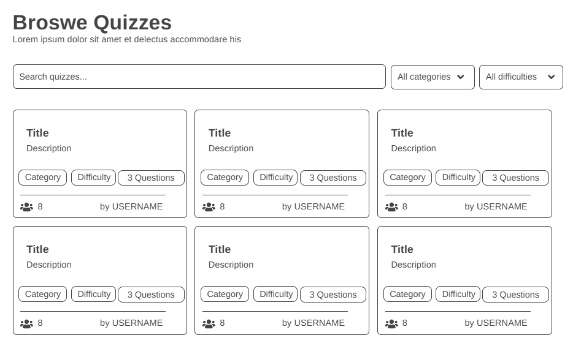
19. att. Viktorīnu meklēšanas lapas izskats [Autora veidots attēls]
      - Ievads
Šī būs viena no galvenajām lapām (skat. 1. pielikums QuizList.vue), ko lietotājs izmantos, lai atrastu un meklētu sev iecerētas viktorīnas. Būs iespēja meklēt pēc nosaukuma, kategorijas un grūtības pakāpes. Kā arī varēs redzēt lietotāju kurš ir izveidojis šo viktorīnu un cik daudz reizes viņa ir pildīta.
      - Noformējums
Galvenais konteineris:
- Minimālais augstums: 100vh.
- Fona krāsa: rgba(249, 250, 251, 1).
- Elementu novietojums: centrēts (horizontāli un vertikāli).
- Iekšējais atkāpums: 32px (augšā un apakšā), 16px līdz 32px (sānos, responsīvs).
Virsraksts:
- Izmērs: 30px..
- Fona biezums: 700.
- Krāsa: rgba(17, 24,. 39, 1).
- Atpkāpe no apakšas: 8px.
- Novietojums: kreisā mala.
Apakšvirsraksts:
- Atkāpe no augšas: 8px.
- Teksta izmērs: 14px.
- Teksta krāsa: rgba(75, 85, 99, 1).
- Novietojums: kreisā mala.
Filtri:
- Izvietojums: horizontāls, flex.
- Attstarpes starp kontroles elementiem: 16px.
- Filtra grupas platums: 300px.
- Noapaļojums: 8px.
Meklēšana:
- Iekšējais atkāpums: 16px (horizontāli), 8px (vertikāli).
- Noapaļojums: 8px.

Viktorīnu režģis:
- Kolonnas: 1 kolonna mazā (2 md, 3 lg)
- Atstarpe starp kartītēm: 24px
Kartītes:
  - Krāsa: rgba(255, 255, 255, 1).
  - Robeža: 1px..
  - Noapaļojums: 12px.
  - Kartītes augstums: 256px.
  - Iekšējais atkāpums: 24px.
  - Ārējais atkāpums: 16px.
  - Virsraksta izmērs: 20px.
  - Meta teksts: 14px.
      - Galvenes daļa
Galvenes izskats lietotājam kurš nav pierakstījies sistēmā
20. att. Galvenes izskatas lietoājam, kas nav pierakstījies [Autora veidots attēls]
Galvene izskats lietotājam ar “Student” līmeņa piekļuvi
21. att. Galvenes izskats lietotājam ar “Student” piekļuvi [Autora veidots attēls]
Galvenes izskats lietotājam ar “Teacher” līmeņa piekļuvi
22. att. Galvenes izskats lietotājam ar “Teacher” piekļuvi [Autora veidots attēls]
Galvenes izskats lietotājam ar “Admin” līmeņa piekļuvi
23. att. Galvenes izskats lietotājam ar “Admin” piekļuvi [Autora veidots attēls]
      - Ievads
Galvenes daļa ir viena no galvenajām sistēmas lietotāja saskarnes komponentēm, kas nodrošina ērtu navigāciju un piekļuvi galvenajām vietnes sadaļām. Tā automātiski pielāgojas atkarībā no lietotāja piekļuves līmeņa (nepierakstījies lietotājs, “Student”, “Teacher” vai “Admin”), piedāvājot atbilstošas funkcijas un izvēlnes elementus.
Galvenes mērķis ir nodrošināt vienkāršu lietošanas pieredzi visiem lietotājiem, vienlaikus saglabājot skaidru struktūru un vizuālu līdzsvaru starp navigācijas iespējām un lietotāja profila informāciju.
      - Noformējums
Konteineris:
- Atstarpe zem konteinera: 32px.
- Izvietojums: teksta līdzinājums pa kreisi.
Virsraksts:
- Teksta izmērs: 30px.
- Fona biezums: 700.
- Teksta krāsa: rgba(17, 24, 39, 1).
- Atstarpe zem virsraksta: 8px.
- Novietojums: pa kreisi
Apakšvirsraksts:
- Teksta izmērs: 16px..
- Teksta krāsa: rgba(75, 85, 99, 1).
- Novietojums: pa kreisi.
- Programmatūras izstrādes vides iekārtošana
Programmatūras izstrādes vides iekārtošana ir būtisks process, kas nodrošina efektīvu darbu visā izstrādes ciklā
  - Teksta redaktors
    - WebStorm
Kā teksta redaktors tika izvēlēts WebStorm, kas ir moderns un profesionāls integrētais izstrādes vide (IDE) ar plašu funkcionalitāti. WebStorm nodrošina efektīvu koda rediģēšanu, atkļūdošanu, versiju kontroli un uzdevumu pārvaldību.
WebStorm ir īpaši pielāgots JavaScript, HTML, CSS un citām tīmekļa tehnoloģijām, kas tiek izmantotas šajā projektā. Tas piedāvā arī inteliģentu koda pabeigšanu, refaktoringa iespējas un integrāciju ar populārām ietvarstruktūrām, piemēram, Laravel, kas atvieglo un paātrina izstrādes procesu. [24]
Projektā tiek izmantota WebStorm versija 2025.2.1 (Build #WS-252.25557.126), kas izstrādes laikā bija aktuālā JetBrains izlaistā versija.
  - Versiju kontrole
    - GitHub
Kā versiju kontroles rīks projektā tika izvēlēts GitHub (versija 2025.2), izstrādes laikā bija aktuālā versija.
Github ir populāra platforma koda glabāšanai un sadarbībai. GitHub nodrošina iespēju pārvaldīt projekta versijas, sekot izmaiņām, sadarboties ar citiem izstrādātājiem un kontrolēt kodu kvalitāti.
GitHub ļauj veidot repozitorijus, veikt komitus un branchus, kā arī integrēties ar dažādiem izstrādes rīkiem, piemēram, WebStorm, kas padara darba plūsmu ērtu un pārskatāmu. Turklāt GitHub nodrošina publisku un privātu repozitoriju iespējas, kas ļauj aizsargāt projekta kodu un viegli dalīties ar nepieciešamajiem kolēģiem vai pasniedzējiem. [6]

  - Datubāze un tās projektēšanas rīks
    - MongoDB
Kā projekta datubāze tika izvēlēta MongoDB, kas ir dokumentorientēta NoSQL datubāze. MongoDB nodrošina elastīgu datu glabāšanu, ātru vaicājumu izpildi un labu mērogojamību. Tā atbalsta JSON līdzīgus dokumentus, kas ļauj viegli strādāt ar strukturētiem un daļēji strukturētiem datiem, kā arī integrējas ar dažādām programmēšanas valodām un izstrādes rīkiem. [12]
Kā projekta datubāze tika izvēlēta MongoDB versija 8.0.15, kas izstrādes laikā bija aktuālā un jaunākā stabilā NoSQL datubāzes versija.
    - MongoDB Compass
Datubāzes pārvaldībai un vizualizācijai projektā tika izmantots MongoDB Compass versija 1.46.2, kas tobrīd bija jaunākā stabilā izlaiduma versija.
Compass nodrošina grafisko saskarni datu pārvaldībai, ļaujot skatīt, filtrēt un rediģēt tabulas, analizēt datu struktūru un testēt vaicājumus reāllaikā. Šis rīks būtiski atvieglo datubāzes darbības testēšanu, veiktspējas uzraudzību un datu struktūras analīzi.
MongoDB Compass tika izvēlēts tā lietotājam draudzīgās vizualizācijas, precīzas datu pārskatāmības un integrācijas ar MongoDB servera dēļ [13].
  - Skriptu, koda un stila programmēšanas valodas
    - Vue.js
Projektā galvenā front-end ietvara izvēle ir Vue.js, kas nodrošina interaktīvu un dinamisku lietotāja interfeisa izstrādi. Vue ļauj veidot komponentu bāzētu arhitektūru, kas padara kodu pārskatāmu, atkārtoti izmantojamu un viegli uzturamu. Šis ietvars veicina ātru un efektīvu lietotāja saskarnes izstrādi.
Projektā tika izmantots Vue.js versija 3.4.21, kas bija aktuālā stabilā ietvara versija izstrādes brīdī. [23]
    - JavaScript
Projektā tika izmantota JavaScript (ES2023) versija, kas nodrošina modernu sintaksi, asinhronās funkcijas un plašu saderību ar pārlūkprogrammām.
JavaScript tiek izmantots, lai realizētu biznesa loģiku, apstrādātu notikumus un nodrošinātu mijiedarbību starp lietotāja interfeisu un datubāzi. Tā ir pamata programmēšanas valoda tīmekļa izstrādē un nodrošina dinamisku lapas uzvedību. [8]
    - CSS
Projektā izmantota CSS 3 versija, kas nodrošina modernas dizaina iespējas, animācijas un responsīvo uzvedību.
CSS tiek izmantots vizuālā stila un izkārtojuma definēšanai. Tas ļauj pielāgot lapas elementu izskatu, piemēram, krāsas, fontus, attālumus un responsīvo uzvedību, kas nodrošina ērtu lietošanu dažādās ierīcēs. [4]
    - HTML
Projektā izmantota HTML 5 versija, kas nodrošina modernu strukturālo marķējumu tīmekļa saturam un multimediju atbalstu.
HTML nodrošina lapas pamata struktūru, definējot saturu un elementus. Tas kalpo kā ietvars, uz kura tiek uzbūvēts viss interfeiss, un strādā kopā ar CSS un JavaScript, lai realizētu pilnvērtīgu lietotāja pieredzi. [7]
    - TailwindCSS
Izstrādē izmantota TailwindCSS versija 3.4.1, kas bija aktuālā versija projekta laikā.
Tailwind CSS ir moderns CSS ietvars, kas ļauj ātri izstrādāt pielāgotu un responsīvu dizainu, izmantojot utilītklases. Tas nodrošina elastību, jo dizains tiek veidots tieši HTML struktūrā bez iepriekš definētām komponentēm. Tailwind CSS piedāvā vieglu pielāgošanu, konsekventu stilu un augstu veiktspēju, ļaujot izstrādātājiem precīzi kontrolēt katru interfeisa elementu dažādās ierīcēs. [19]
  - Citas tehnoloģijas
    - Postman
Projektā tika izmantots Postman versija 11.67.3, kas tobrīd bija jaunākā stabilā versija.
Projektā Postman tiek izmantots kā rīks API testēšanai un izstrādei. Tas ļauj izveidot, nosūtīt un pārbaudīt HTTP pieprasījumus, kā arī analizēt saņemtās atbildes. Postman atvieglo API darbības validāciju, kļūdu meklēšanu un testu automatizāciju.
Postman nodrošina iespēju saglabāt pieprasījumus, organizēt tos kolekcijās un koplietot ar citiem izstrādātājiem, kas uzlabo sadarbību komandā. Tas ir īpaši noderīgs, strādājot ar RESTful API, kas tiek izmantots projektā datu apmaiņai starp front-end un back-end. [14]
    - Wireframe
Projektā tiek izmantoti wireframe modeļi, kas ļauj vizualizēt lietotāja interfeisa struktūru un funkcionalitāti pirms faktiskās izstrādes. Wireframe palīdz plānot lapas elementu izvietojumu, navigācijas plūsmu un interaktīvos komponentus, samazinot kļūdu iespējamību un paātrinot dizaina izstrādi.
Wireframe nodrošina skaidru un saprotamu komunikāciju starp izstrādātājiem, dizaineriem un projekta pasūtītājiem, ļaujot viegli veikt izmaiņas un optimizēt lietotāja pieredzi. Tā izmantošana ļauj identificēt potenciālās problēmas jau agrīnā projekta stadijā, kas ietaupa laiku un resursus izstrādes procesā. [25]
      - Sistēmas struktūra
Modelī attēlota (skat. 24. att. Sistēmas struktūras modelis [Autora veidots attēls]) konkrēta sistēmas struktūra, kas nodrošina izstrādātā tīmekļa produkta “QuizMaster” pilnvērtīgu darbību.
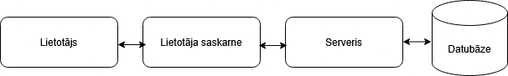
24. att. Sistēmas struktūras modelis [Autora veidots attēls]
- Lai lietotājs spētu atvērt un sāktu mijiedarboties ar sistēmu, ir nepieciešams mūsdienīgs tīmekļa pārlūks, piemēram, Google Chrome.
- Sākotnēji pārlūkprogramma, izmantojot HTTP(S) savienojumu, ielādē lietotni no tīmekļa servera, kas šajā gadījumā ir Node.js serveris. Tas nodrošina piekļuvi produkta HTML struktūrai, CSS stiliem un JavaScript funkcionalitātēm.
- Kad lietotājs sāk aktīvi mijiedarboties ar platformas funkcionalitāti, pārlūkprogramma sūta pieprasījumus uz serveri, izmantojot REST API arhitektūru.
- Servera puse, kas izveidota ar Node.js un Express, apstrādā šos pieprasījumus, validē lietotāja datus un, ja nepieciešams, veic datu apmaiņu ar MongoDB datubāzi.
- MongoDB datubāze glabā lietotāju kontu informāciju, izveidotās viktorīnas, jautājumus un rezultātus. Datu apmaiņa notiek, izmantojot Mongoose ORM, kas nodrošina strukturētu saziņu starp serveri un datubāzi.
- Rezultātā lietotājs reāllaikā saņem atbildes no servera, kas tiek atspoguļotas lietotāja saskarnē, nodrošinot interaktīvu un dinamisku lietošanas pieredzi.
- Datu struktūras aprakksts
  - Ievads
Šajā nodaļā aprakstīta datu bāze un visas tās tabulas. Tiek detalizēti aprakstīti visi dati un to tipi, kas tiek glabāti prototipam eksistējot un darbojoties.
  - Datu plūsma prototipā
Produkta datu plūsmas attēlošana palīdz izprast datu “pārvietošanos” un nepieciešamību katrā produkta daļā.
  - Datubāzes apraksts
Datubāze “QuizMaster” ir veidota, lai pārvaldītu tiešsaistes viktorīnu sistēmas lietotājus, testus, rezultātus un sesijas. Tās mērķis ir nodrošināt pilnu mācību un sacensību procesa uzskaiti - no lietotāja autentifikācijas līdz rezultātu analīzei.
Tabulas:
- “users”: satur informāciju par visiem lietotājiem: vārdu, e-pastu, lomu (student, teacher, admin), profila iestatījumus un aktivitātes statusu.
- “sessions”: glabā lietotāju pieteikšanās sesijas, tostarp IP adresi, ierīci, derīguma termiņu un statusu. Katra sesija ir saistīta ar konkrētu lietotāju.
- “quizzes”: satur datus par izveidotajām viktorīnām: nosaukumu, kategoriju, grūtības pakāpi, jautājumiem, vērtējumiem un autoru.
- “results”: reģistrē katra lietotāja atbildes, iegūto punktu skaitu, pabeigšanas laiku un procentuālo rezultātu. Katrs rezultāts ir saistīts ar lietotāju un konkrētu viktorīnu.
    - ER modelis
Visas tabulas ir savā starpā saistītas ar relācijām (skat. 25. att. Entitāšu diagramma [Autora veidots attēls]).

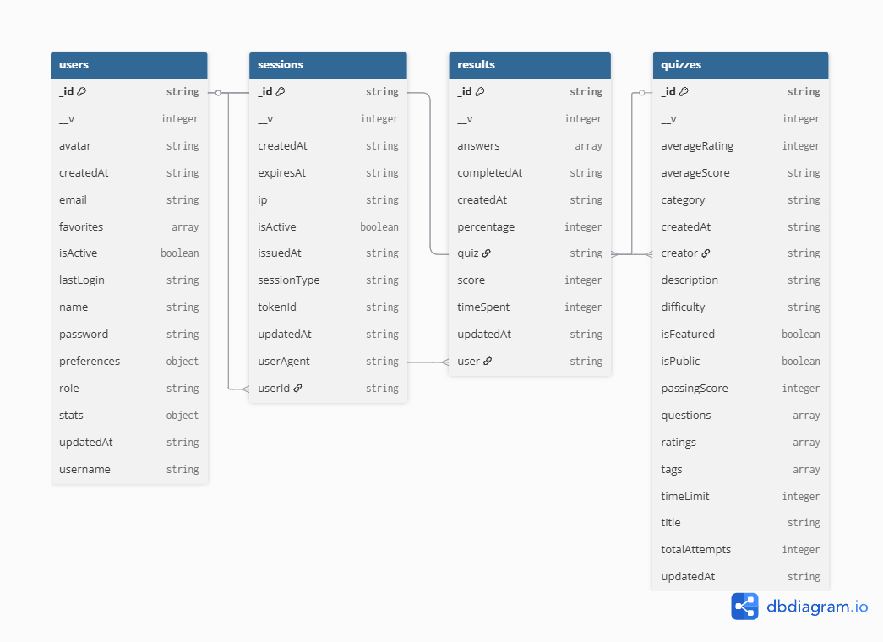
25. att. Entitāšu diagramma [Autora veidots attēls]
Datubāzes “QuizMaster” datu pievienotāji un personīgi pievienoto datu lietotāji ir pašas sistēmas lietotāji. Administratoram ir piekļuve visai datu bāzei un visiem tās datiem, lai veiktu nepieciešamos administrēšanas darbus. Noklusējuma rakstzīmju kopa datubāzē ir utf8mb4.
    - Tabulas “users” apraksts
Glabā informāciju par visiem sistēmas lietotājiem. Katram lietotājam ir unikāls identifikators un pamatinformācija. Papildu lauki nosaka lomu sistēmā, statusu un profila iestatījumus. (skat. 1. tabula “users” tabula)
1. tabula “users” tabula
Nosaukums | Datu tips | Apraksts
_id | string | Unikāls lietotāja identifikators (primārā atslēga)
username | string | Lietotājvārds, ar kuru lietotājs piesakās sistēmā
email | string | Lietotāja e-pasta adrese
password | string | Šiftrēta parole autentifikācijai
name | string | Pilnais vārds
role | string | Lietotāja loma
isActive | boolean | Norāda vai konts ir aktīvs
lastLogin | string | Pēdējais pieteikšanās datums un laiks
avatar | string | Profila attēla saite
preferences | object | Lietotāja iestatījumi
favorites | string | Saglabāto viktorīnu saraksts
stats | string | Lietotāja dati par aktivitāti
createdAt | string | Lietotāja izveides datums
updatedAt | string | Datu pēdējais atjaunināšanas datums
    - Tabulas “sessions” apraksts
Reģistrē lietotāju pieteikšanās sesijas sistēmā. Katrs ieraksts satur informāciju par to, kad un no kurienes lietotājs pieslēdzies, kā arī sesijas derīguma termiņu. (skat. 2. tabula “sessions” tabula)
2. tabula “sessions” tabula
Nosaukums | Datu tips | Apraksts
_id | string | Sesijas identifikators (primārā atslēga)
userId | string | Lietotāja ID (arējā atslēga uz users)
issuedAt | string | Sesijas sākuma datums/laiks
expiresAt | string | Sesijas beigu datums/laiks
ip | string | Lietotāja IP adrese
userAgent | string | Ierīces un pārlūka informācija
sessionType | string | Sesijas tips
tokenId | string | Saistītais drošības tokens
IsActive | boolean | Norāda, vai pašlaik ir aktīvaa
createdAt | string | Izveides datums
updatedAt | string | Pēdējās izmaiņas
    - Tabulas “ quizzes” apraksts
Satur datus par visām izveidotajām viktorīnām. Katru viktorīnu izveido lietotājs, un tajā ietilpst jautājumi, tēmas un vērtējumi. (skat.3. tabula “quizzes” tabula)
3. tabula “quizzes” tabula
Nosaukums | Datu tips | Apraksts
_id | string | Viktorīnas identifikators (primārā atslēga)
title | string | Viktorīnas nosaukums
description | string | Īss apraksts
category | string | Kategorija
difficulty | string | Grūtības līmenis
timeLimit | integer | Laika ierobežojums sekundēs
passingScore | integer | Minimālais procentuālais rezultāts
isPublic | boolean | Norāda, vai viktorīna ir publiska
isFeatured | boolean | Vai viktorīna ir ieteiktā
averageRating | integer | Vidējais lietotāju vērtējums
totalAttempts | integer | Kopējais mēģinājumu skaits
questions | array | Jautājumu saraksts
ratings | array | LIetotāju vērtējumi
tags | array | Atslēgvārdi vai tēmas
creator | string | Autora ID (ārēja atslēga uz users)
createdAt | string | Izveides datums
updatedAt | string | Pēdējās izmaiņasa
    - Tabulas results apraksts
Reģistrē katra lietotāja pabeigtās viktorīnas un iegūtos rezultātus. Šī tabula ļauj analizēt progresu un sniegumu dažādās tēmās. (skat. 4. tabula “results” tabula)
4. tabula “results” tabula
Nosaukums | Datu tips | Apraksts
_id | string | Ieraksta identifikators (primārā atslēga)
user | string | Lietotāja ID (ārējā atslēga uz users)
quiz | string | Viktorīnas ID (ārējā atslēga uz quizzes)
score | integer | Iegūtais punktu skaits
percentage | integer | Rezultāts procentos
timeSpent | integer | Pavadītais laiks viktorīnā
answers | array | Lietotāja atbildes
completedAt | string | Datums, kad viktorīna pabeigta
createdAt | string | Ieraksta izveides datums
updatedAt | string | Pēdējāis izmaiņas

- Testēšana
  - Ievads
Šajā nodaļā tiek aprakstīts gatavā produkta (web programmas) viss testēšanas process ar katra testa raksturojumu un iegūtajiem testu rezultātiem.
  - Testēšanas kritēriji
Lai tests tiktu uzskatīts par sekmīgi izpildītu, tam ir jānorisinās tieši atbilstoši iepriekš definētajam scenārijam. bez papildu vai trūkstošām darbībām. Paredzētās produkta darbības tiek definētas kā “gaidāmais rezultāts”, savukārt faktiski novērotās produkta darbības tiek fiksētas kā “testa rezultāts”.
Testēšanas procesā tiek aprakstītas konkrētas situācijas, kurām ir noteikts gaidāmais rezultāts, un tiek reģistrēti faktiskie testa rezultāti. Šādi tiek pārbaudīta izstrādātā produkta atbilstība noteiktajām funkcionālajām un nefunkcionālajām prasībām.
Ja konkrētā testa mērķis ir pārbaudīt neveiksmīgu funkcijas izpildi (lietotāja pieļautu kļūdu) un sistēma korekti attēlo atbilstošu kļūdas paziņojumu, tests tiek uzskatīts par veiksmīgi izpildītu. Savukārt, ja testa mērķis ir pārbaudīt veiksmīgu funkcijas darbību, testa rezultātam ir pilnībā jāsakrīt ar gaidāmo rezultātu, lai to varētu uzskatīt par sekmīgi izietu.
  - Testēšanas rīki un veidi
Visa produkta testēšana notiek manuāli, jeb fiziski salīdzinot gaidīto ar testa rezultātu. Produkta publiskākas attīstības rezultātā, būtu jāveic arī papildus automatizētie testi, lai vairāk pārbaudītu produkta stresa noturamību un citus ar daudziem lietotājiem saistītus testus. Testi tiek veikti izmantojot “funkcionālās testēšanas” testēšanas veidu. Funkcionālā testēšana pārbauda, vai programma darbojas atbilstoši noteiktajām prasībām un citiem noteiktiem parametriem. Tā ietver testu veikšanu, lai pārbaudītu konkrētās funkcijas un iezīmes. Iegūtos rezultātus salīdzina ar sagaidāmajiem rezultātiem, lai pārliecinātos, ka tie atbilst.
    - Reģistrēšanās lapas funkciju testēšana
    - Testa mērķis
Testa mērķis ir pārbaudīt reģistrēšanās lapas funkciju, gan veiksmīgos, gan neveiksmīgos gadījumos.
      - Testa izpilde

Testa gadījums 1
Situācija: Lietotājs mēģina reģistrēties, bet nav aizpildījis visus obligātos ievadlaukus.
Gaidāmais rezultāts: Tiks parādīts paziņojums pie tukšā oligātā ievadlaaukaa: “Please fill out this field”
Testa gadījums 2
Situācija: Lietotājs mēģina reģistrēties ar jau reģistrētu epasta adresi.
Gaidāmais rezultāts: Tiks parādīts paziņojms: “Email already registered”.
Testa gadījums 3
Situācija: Lietotājs mēģina reģistrēties, ar norādītajiem kritērijiem neatbilstošu paroli.
Gaidāmais rezultāts: Zem paroles ievadlauka parādīs paziņojumu, ka parole neatbilst kritērijiem
Testa gadījums 4
Situācija: Lietotājs mēģina reģistrēties ar divām nesakrītošām parolēm.
Gaidāmais rezultāts: Tiek parādīts kļūdas paziņojums "Passwords do not match!".
Testa gadījums 5
Situācija: Lietotājs aizpilda visus ievadlaukus, ievada nereģistrētu e-pastu, ievadītās paroles ir vienādas un atbilst kritērijiem.
Gaidāmais rezultāts: Lietotājs tiek veiksmīgi reģistrēts, pāradresēts uz pierakstīšanās lapu un tiek parādīts paziņojums “Successfully registered profile.”.
Testa rezultāts
Reālais (testa) rezultāts atbilst gaidāmajam rezultātam, tika veiksmīgi parādīts kļūdas paziņojums, ja tāds bija sagaidāms, un lietotājs tika veiksmīgi reģistrēts, ja viss bija aizpildīts korekti.

Secinājumi un priekšlikumi
- Projekta galarezultāts izskatās citādāk nekā sākotnēji iecerēts, jo izstrādes gaitā radās jaunas idejas un tika pieņemti labāki risinājumi nekā sākotnējā plānā.
- Izstrādes laikā tika pētīti līdzīgi produkti, lai iegūtu iedvesmu, apzinātu labās prakses piemērus un saprastu, no kādām kļūdām labāk izvairīties.
- Lai sasniegtu vislabāko rezultātu, tika testētas un izmēģinātas vairākas tehnoloģijas, līdz tika atrastas vispiemērotākās projektam.
izmantotie avoti
- Blooket, Blooket mājaslapa. 2025. [Tiešsaiste]. Pieejams: https://www.blooket.com/ [Skatīts: 15-Sep-2025].
- Blooket Reviews. 2025. [Tiešsaiste]. Pieejams: https://www.g2.com/products/blooket/reviews [Skatīts: 15-Sep-2025].
- Capterra, “Kahoot! lietotāju atsauksmes un cenu informācija.” 2025. [Tiešsaiste]. Pieejams: https://www.capterra.com/p/164993/Kahoot/[Skatīts: 15-Sep-2025].
- CSS, CSS. 2025. [Tiešsaiste]. Pieejams: https://www.w3schools.com/css/ [Skatīts: 1-Okt-2025].
- Common Sense Education, “Kahoot! apskats skolotājiem.” 2025. [Tiešsaiste]. Pieejams: https://www.commonsense.org/education/reviews/kahoot [Skatīts: 15-Sep-2025].
- Github. 2025. [Tiešsaiste]. Pieejams: https://github.com/ [Skatīts: 1-Okt-2025].
- HTML. 2025. [Tiešsaiste]. Pieejams: https://html.com/ [Skatīts: 1-Okt-2025].
- JavaScript. 2025. [Tiešsaiste]. Pieejams: https://www.javascript.com/ [Skatīts: 1-Okt-2025].
- Kahoot!, Kahoot! mājaslapa. 2025. [Tiešsaiste]. Pieejams: https://kahoot.com/ [Skatīts: 15-Sep-2025].
- Kahoot! Reviews. 2025. [Tiešsaiste]. Pieejams: https://www.g2.com/products/kahoot/reviews [Skatīts: 15-Sep-2025].
- Kahoot! Lietotāja saskarne viktorīnu veidošanā. 2025. [Tiešsaiste]. Pieejams: https://ars.els-cdn.com/content/image/1-s2.0-S0360131520300208-fx1.jpg [Skatīts: 15-Sep-2025].
- MongoDB. 2025. [Tiešsaiste]. Pieejams: https://www.mongodb.com/ [Skatīts: 1-Okt-2025].
- MongoDB Compass. 2025. [Tiešsaiste]. Pieejams: https://www.mongodb.com/products/tools/compass [Skatīts: 1-Okt-2025].
- Postman, Postman. 2025. [Tiešsaiste]. Pieejams: https://www.postman.com/ [Skatīts: 1-Okt-2025].
- Quizizz lietotāja saskarnes apskats [Video]. 2025. [Tiešsaiste]. Pieejams: https://www.youtube.com/watch?v=Y6MU3OdFgFA [Skatīts: 15-Sep-2025].
- Quizizz Reviews. 2025. [Tiešsaiste]. Pieejams: https://www.g2.com/products/quizizz/reviews [Skatīts: 15-Sep-2025].
- Quizizz, Quizizz mājaslapa. Wayground. 2025. [Tiešsaiste]. Pieejams: https://wayground.com/?lng=en [Skatīts: 15-Sep-2025].
- Quiz-Maker, “Top 10 Quizizz alternatīvas.” 2025. [Tiešsaiste]. Pieejams: https://www.quiz-maker.com/QuizizzAlternatives [Skatīts: 15-Sep-2025].
- TailwindCSS, TailwindCSS. 2025. [Tiešsaiste]. Pieejams: https://tailwindcss.com/ [Skatīts: 23-Okt-2025].
- Teachfloor, “Blooket vs. Gimkit vs. Kahoot vs. Quizizz: Salīdzinājums.” 2025. [Tiešsaiste]. Pieejams: https://www.teachfloor.com/blog/blooket-vs-gimkit-vs-kahoot-vs-quizizz [Skatīts: 15-Sep-2025].
- Tech & Learning, “Kahoot! vs. Quizizz vs. Gimkit: Kurš ir labākais klases viktorīnām?” 2024. [Tiešsaiste]. Pieejams: https://www.techlearning.com/news/kahoot-vs-quizizz-vs-gimkit [Skatīts: 15-Sep-2025].
- TriviaMaker, “Blooket vs. Kahoot: Kura platforma ir labāka?” 2025. [Tiešsaiste]. Pieejams: https://triviamaker.com/blooket-vs-kahoot/ [Skatīts: 15-Sep-2025].
- Vue.js, Vue.js. 2025. [Tiešsaiste]. Pieejams: https://vuejs.org/ [Skatīts: 1-Okt-2025].
- WebStorm, WebStorm. 2025. [Tiešsaiste]. Pieejams: https://www.jetbrains.com/webstorm [Skatīts: 1-Okt-2025].
- Wireframe. 2025. [Tiešsaiste]. Pieejams: https://wireframe.cc/ [Skatīts: 1-Okt-2025].

pIELiKuMI

- pielikums QuizList.vue
<template>
<AppLayout>
<div class="max-w-7xl mx-auto px-4 sm:px-6 lg:px-8 py-8">
<!-- Header -->
<div class="mb-8">
<h1 class="text-3xl font-bold text-gray-900 mb-2">Browse Quizzes</h1>
<p class="text-gray-600">Explore quizzes across various subjects</p>
</div>
<!-- Filters -->
<div class="mb-6 flex flex-wrap gap-4">
<div class="flex-1 min-w-[300px]">
<AppInput
v-model="searchQuery"
placeholder="Search quizzes..."
@input="handleSearch"
/>
</div>
<select v-model="selectedCategory" @change="handleFilter" class="px-4 py-2 border rounded-lg">
<option value="">All Categories</option>
<option v-for="category in quizStore.categories" :key="category" :value="category">
{{ category }}
</option>
</select>
<select v-model="selectedDifficulty" @change="handleFilter" class="px-4 py-2 border rounded-lg">
<option value="">All Difficulties</option>
<option value="easy">Easy</option>
<option value="medium">Medium</option>
<option value="hard">Hard</option>
</select>
</div>
<!-- Quiz Grid -->
<div v-if="quizStore.loading" class="grid grid-cols-1 md:grid-cols-2 lg:grid-cols-3 gap-6">
<div v-for="i in 6" :key="i" class="animate-pulse">
<div class="bg-white rounded-xl h-64 border border-gray-200" />
</div>
</div>
<div v-else-if="quizStore.quizzes.length === 0" class="text-center py-12">
<svg class="w-16 h-16 text-gray-300 mx-auto mb-4" fill="none" stroke="currentColor" viewBox="0 0 24 24">
<path stroke-linecap="round" stroke-linejoin="round" stroke-width="2" d="M12 6.253v13m0-13C10.832 5.477 9.246 5 7.5 5S4.168 5.477 3 6.253v13C4.168 18.477 5.754 18 7.5 18s3.332.477 4.5 1.253m0-13C13.168 5.477 14.754 5 16.5 5c1.747 0 3.332.477 4.5 1.253v13C19.832 18.477 18.247 18 16.5 18c-1.746 0-3.332.477-4.5 1.253" />
</svg>
<h3 class="text-lg font-medium text-gray-900 mb-2">No quizzes found</h3>
<p class="text-gray-600">Try adjusting your search or filters</p>
</div>
<div v-else class="grid grid-cols-1 md:grid-cols-2 lg:grid-cols-3 gap-6">
<QuizCard
v-for="quiz in quizStore.quizzes"
:key="quiz._id"
:quiz="quiz"
@click="goToQuiz(quiz._id)"
/>
</div>
<!-- Pagination -->
<div v-if="quizStore.pagination.pages > 1" class="mt-8 flex justify-center gap-2">
<AppButton
@click="changePage(quizStore.pagination.page - 1)"
:disabled="quizStore.pagination.page === 1"
variant="outline"
>
Previous
</AppButton>
<span class="px-4 py-2 text-gray-700">
Page {{ quizStore.pagination.page }} of {{ quizStore.pagination.pages }}
</span>
<AppButton
@click="changePage(quizStore.pagination.page + 1)"
:disabled="quizStore.pagination.page === quizStore.pagination.pages"
variant="outline"
>
Next
</AppButton>
</div>
</div>
</AppLayout>
</template>
<script setup>
import { ref, onMounted } from 'vue'
import { useRouter } from 'vue-router'
import { useQuizStore } from '@/stores/quiz'
import AppLayout from '@/components/layout/AppLayout.vue'
import AppInput from '@/components/common/AppInput.vue'
import AppButton from '@/components/common/AppButton.vue'
import QuizCard from '@/components/quiz/QuizCard.vue'
const router = useRouter()
const quizStore = useQuizStore()
const searchQuery = ref('')
const selectedCategory = ref('')
const selectedDifficulty = ref('')
const handleSearch = () => {
fetchQuizzes()
}
const handleFilter = () => {
fetchQuizzes()
}
const fetchQuizzes = () => {
const params = {
page: quizStore.pagination.page
}
if (searchQuery.value) params.search = searchQuery.value
if (selectedCategory.value) params.category = selectedCategory.value
if (selectedDifficulty.value) params.difficulty = selectedDifficulty.value
quizStore.fetchQuizzes(params)
}
const changePage = (page) => {
quizStore.pagination.page = page
fetchQuizzes()
window.scrollTo({ top: 0, behavior: 'smooth' })
}
const goToQuiz = (id) => {
router.push(`/quizzes/${id}`)
}
onMounted(async () => {
await Promise.all([
quizStore.fetchQuizzes(),
quizStore.fetchCategories()
])
})
</script>

